高二下学期普通班地理第一次月考试卷
一.选择题
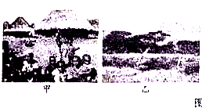
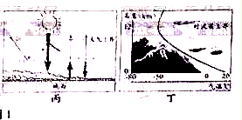
1.图1中甲乙两图所示大洲的人口特点是（ ）

A.城市人口比重小 B.生育率较低 C.人口平均密度大 D.老龄化程度高
2.李明同学发现图1中乙、丙、丁三图所示现象有因果联系，
地理老师认为有道理，此因果顺序应该为（ ）
A.乙丙丁 B.丙丁乙 C.丙乙丁 D.丁丙乙
下列四国局部图中的甲乙丙丁为各国重要海港，读图回答3-6题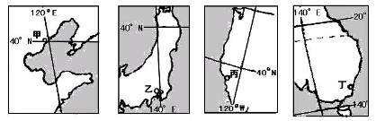
3.甲港口主要输出的物资是（ ）
A.粮食 B.煤炭 C.木材 D.铁矿石
4．丙港与丁港相比 （ ）
A．沿岸都为暖流流经 B．高温期一致
C．沿岸都为寒流流经 D．多雨期一致
5．有关四国间贸易的叙述，正确的是 （ ）
A．甲所在国从乙所在国进口铁矿石 B．丁所在国从甲所在国进口煤炭
C．乙所在国出口小汽车到甲所在国 D．丙所在国出口石油到乙所在国
6.甲位于丙（ ）
A.西南 B.西北 C.东南 D.东北
2010年是中国-东盟自由贸易协定正式生效的一年，东南亚自然地理环境优越，物产丰富多样，人口众多，市场广阔，具有经济发展的良好条件。该自由贸易区的建立是继欧盟，北美自由贸易区的世界第三大自由贸易区。根据所学知识回答7-8题。
7.有关新加玻、马来西来、泰国的地理特征描述不正确的是（ ）
A.马来西亚可见成片的橡胶园。 B.泰国可见成群的大象。
C.“新马泰”旅游资源最具特色的是热带风光。
D.新加坡海峡波浪滔天。
8.下列关于东南亚与南亚地理特征共同点的叙述，正确的是（ ）
A.都有热带季风气候分布，农业生产具有良好的水热条件
B.大部分地区属于高原地形，地形平坦，土壤肥沃
C.河流众多，水量丰富，均自北向南注入印度洋
D.均有丰富的煤和石油资源
垦殖指数是指一个地区耕地面积占土地总面积的比例，它是衡量一个地区土地资源开发利用程度的重要指标，通常以百分数表示。下表为世界及各地耕地垦殖指数和人均占有耕地面积变化表。据右表，回答9-10题。
9.亚州的垦殖指数较高，可能的原因是（ ）
项目  地区 | 垦殖指数（%） |  | 人均占有耕地面积（公顷/人）
项目  地区 | 1950年 | 2000年 | 1950年 | 2000年
亚洲 | 14.7 | 17.5 | 0.31 | 0.14
欧洲 | 31.3 | 28.8 | 0.38 | 0.27
北美洲 | 12.0 | 12.4 | 1.31 | 0.81
非洲 | 5.8 | 6.3 | 0.87 | 0.27
大洋洲 | 2.0 | 6.0 | 1.21 | 1.84
世界 | 9.7 | 11.0 | 0.51 | 0.26

A.地形多种多样，以平原为主。
B.季风气候显著，气象灾害较少
C.地域辽阔，矿产资源丰富
D.农垦历史悠久，人口数量最多
10.2000年与1950年相比（ ）
A.欧洲因人口增长较快，
所以人均耕地面积减少
B.大洋洲因人口负增长，所以人均耕地面积增加
C.北美洲垦殖指数的增长率低于世界平均水平
D.非洲因机械化水平高，导致垦殖指数上升
11.有一个大陆自然带，生长有落叶阔叶林，林中有松鼠、黑熊、有肥沃的褐土和棕壤，但阴雨天多，日照短，不利于谷物生长成熟，这个自然带主要分布在（ ）
A.南北纬40⁰～60⁰大陆东岸
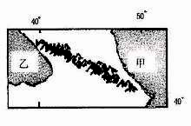
B.南北纬30⁰～40⁰大陆西岸
C.南北纬40⁰～60⁰大陆西岸
D.南北纬30⁰～40⁰大陆东岸
读右图，完成12-13题。
12.甲乙之间的山脉是（ ）
A.喜马拉雅山脉 B.大高加索山脉
C．阿尔卑斯山脉 D．比利牛斯山脉
13．甲、乙水域对比（ ）
A．甲比乙水面高 B．乙比甲盐度高
C．甲比乙深度大 D. 甲属于内陆湖
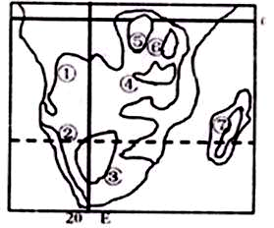
右图是世界某地区1月等温线图，其中①是25⁰C等温线，②是20⁰C等温线，据此回答14-16题。
14.②等温线明显与海岸线平行的主要原因是（ ）
A.地形影响 B.洋流影响
C.降水影响 D.人类活动影响
15.①②两条等温线温度不同，最主要的影响因素是（ ）
A.太阳辐射 B.海陆分布
C.人气环流 D.地面状况
16.④⑤⑥⑦等温线都呈闭合状，主要影响因素是（ ）
A.太阳辐射 B.大气环流
C.海陆分布 D.地形
17.斯堪的纳维亚半岛西侧峡湾海岸的成因是（ ）
A.河流侵蚀 B.地壳下沉
C.冰川作用 Ｄ．火山作用
读阿尔卑斯山脉垂直自然带及其某日气温垂直变化示意图1，据此回答18-21题。
18.若甲地自然带与当地水平自然带相同，则其名称为（ ）
A.温带落叶阔叶林带 B.亚热带常绿硬叶林带
C.温带针阔叶混交林带 D.亚寒带针叶林带
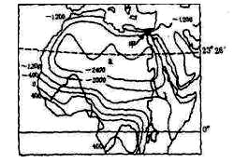
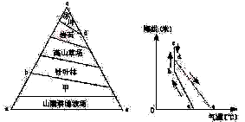
某日，暖湿气流按a、b、c、d、的顺序翻越阿尔卑斯山脉，空气中水汽在b处恰好达到饱和状态，

图1 图2
19.可能形成丰富地形雨的范围是( )
A.a～b B.b～c C.c～d D.d～c
20.若由a到b，气温以每升高100米下降1℃的比率下降，而b到c气温下降比率减小，原因最可能是( )
A.随海拔增高，植被越来越少 B.ab高度范围内的气温高于bc
C.过饱和水汽上升冷凝过程中释放热量 D.海拔越高，大气密度越小
21.由上图1可见,e地气温明显高于a地，说明e可能受（ ）
A.气旋影响 B.锋面影响 C.高气压影响 D.焚风影响
读世界某地区水平衡分布图（上图2）（水平衡：年降水量减去年蒸发量）完成22-23题。
22.图中a地区气候特征是 （ ）
A．冬季温和多雨 B.有明显的旱季 C．四季分明 D．全年炎热干燥
23.20世纪70年代开始，甲地出现的环境问题影响了当地农业的发展，这一环境问题是（ ）
A．海水倒灌造成土地盐碱化 B.草原退化、土地沙化严重
C．开采石油导致土壤污染 D．尼罗河水被过度引灌，水源不足
被称为绿色能源的风能发电已成为世界优先发展的新能源之一，下图为“世界某地风能发电的风车景观图”读图回答24-25题

24.风车叶片迎风可以得到最佳动能,若此风车叶片朝向为西南方,则该风车最有可能位于 （ ）
A．西欧平原 B．巴西高原 C．江苏沿海 D．印度半岛
25．上图中为“陆地与海上风速剖面比较图”，据图判断，为了有效利用风能发电，应使安装发电装置得到风塔高度 （ ）
A．海洋上高于陆地上 B.海洋上和陆地上相同
C．陆地上高于海洋上 D．据图判断依据不足

高二下学期普通班地理第一次月考试卷答题卡：
一.选择题
题号 | 1 | 2 | 3 | 4 | 5 | 6 | 7 | 8 | 9 | 10 | 11 | 12 | 13
答案
题号 | 14 | 15 | 16 | 17 | 18 | 19 | 20 | 21 | 22 | 23 | 24 | 25
答案

二.填空题
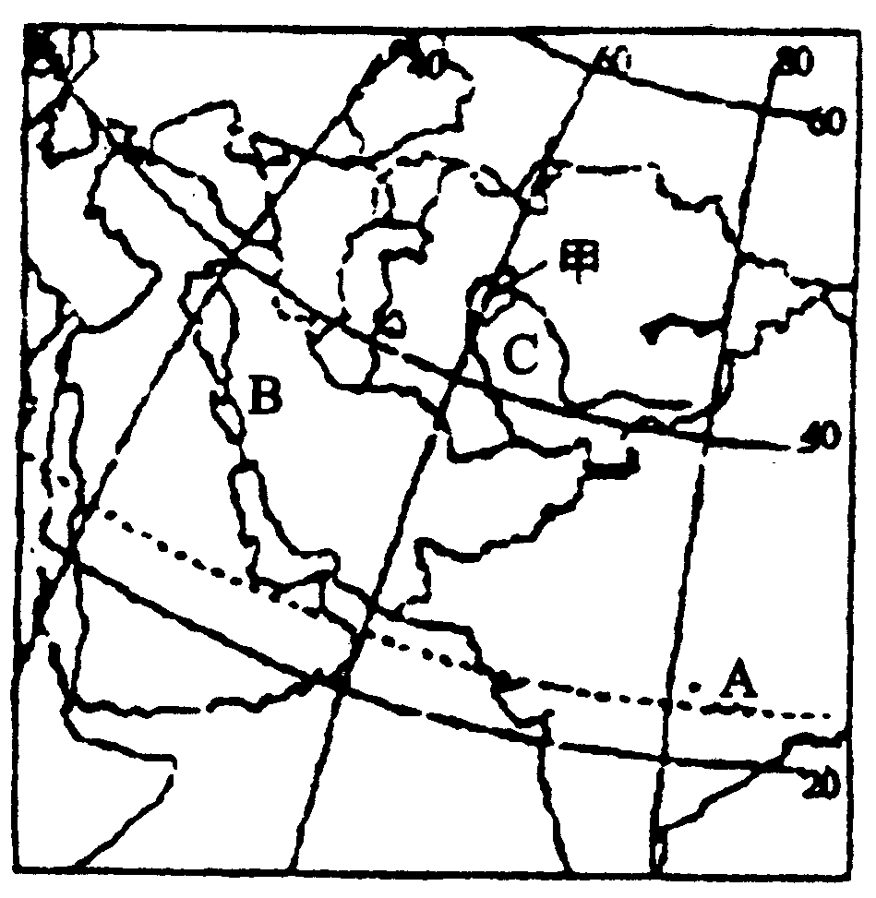
26.读下图回答下列问题。（10分）

（1）甲湖流域主要农作物为 ， 该地发展此种农作物的主要限制性因素是 ， 优势自然条件是 。

（2）图中湖泊甲近年来盐度不断增大，湖面不断萎缩，请从自然和人为方面予以简析。

（3）盐度增大，湖泊萎缩将给该地区带来的生态环境影响是

。
27.阅读下列材料，回答问题。（10分）
材料一.2004年12月26日，于当地时间8：00左右，印度尼西亚苏门答腊岛以北海域发生了一次近百年来罕见的强烈地震，震中位于3.6⁰N、96.28⁰E。地震引起了高达10米的海啸，向附近的南亚、东南亚国家呼啸而去。在几个小时的时间内，就造成十几万人的死亡。
材料二.200年来最致使的几次海啸- ①１８８３年8月27日，印尼爪洼和苏门答腊海岸，３．６万人死亡；②１８９６年6月15日，日本三鹿地区２.6万人死亡；③1976年8月16日，菲律宾，5000多人死亡；④1998年7月7日，巴布亚新几内亚，2000多人死亡。
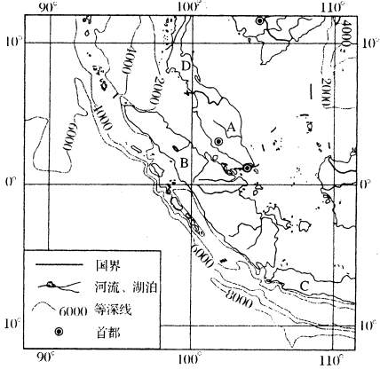
材料三.受此次地震影响的部分地区图：

（1）地震发生时，北京时间为 。（1分）
（2）图中字母代表的地理事物是：A 半岛；B 岛；C 岛；
D 国家；从位置上看，A,B都位于 板块。（5分）
（3）C岛屿南北两侧，海水深度差异极大，试分析原因。（2分）

（4）我国海岸线漫长，是否会受到强烈海啸影响？为什么？（2分）

28.阅读下列材料及图，回答（15分）
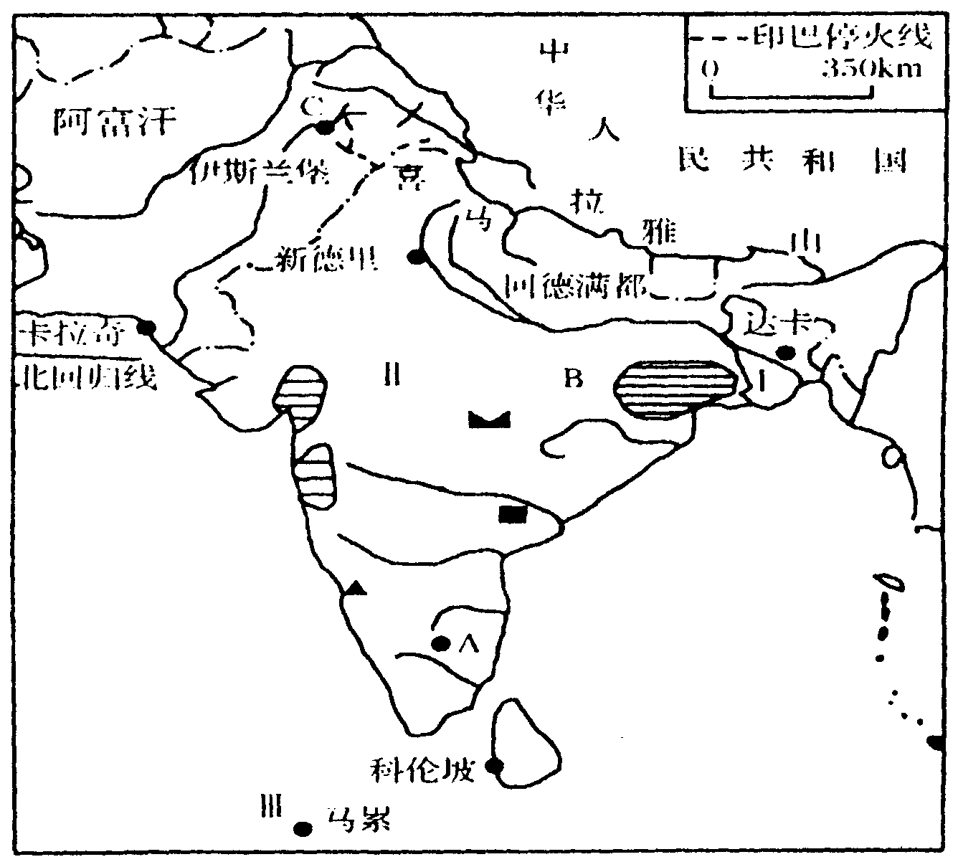
2005年11月12日到13日，南亚地区合作联盟（SAARC）第13届首脑会议在达卡举行。会议通过了达卡宣言，各国领导人一致同意SAARC成员国采取联合一致的应对紧急情况策略，建立自然灾害监测预报中心，会议讨论了SAARC部长会议提出的关于加强区域合作的建议，并呼吁成员国共同努力降低贫困。会议同意阿富汗为新成员，并接纳中国和日本为SAARC观察员。面对经济全球化和区域经济一体化的趋势，南亚各国普遍意识到，切实推进地区合
作，振兴地区经济已迫在眉睫。

（1）图中Ⅱ国大量进口粮食的主要原因是（双项选择）（ ）
A.人口众多 B.耕地面积狭小 C.土壤贫瘠 D.多水旱灾害
（2）根据图中信息判断德干高原的地势特点是什么？

（3）2005年10月8日，图中C地发生强烈地震，造成了严重的人员伤亡和财产损失。试分析该地多地震的原因。

（4）图中B工业区凭借附近丰富的 、 等矿产资源和 （农产品原料），发展了 、 等工业。
（5）Ⅱ国南部的 地形， 气候（类型），环境优越，吸引了全球顶尖IT工业巨头的目光。图中城市A （填名称）被称为该国的“硅谷”。
（6）图中Ⅰ经常受到洪涝灾害的袭击，试从自然方面分析其易出现洪涝灾害的原因 。

（7）近年来，Ⅲ国的一些岛屿不断被海水淹没，这一现象引起了国际社会的高度重视。试分析该国岛屿被海水淹没的原因 。

（8）结合SAARC，试评价区域性国际组织的积极作用。

29.读下图1和图2，完成下列问题。（15分）
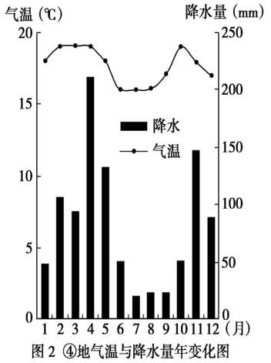
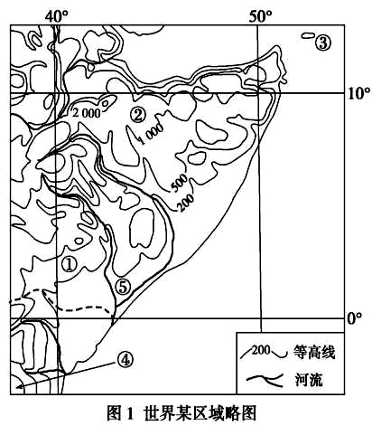

（1）简述该区域的地形特征，并说出①、②两地地形类型。

（2）为什么③海区7月经常出现浓雾？

（3）简析④地的气候特征。

(4)分析⑤地发展农业生产的自然条件。

高二普通班第一次月考地理答案：
一.选择题
1-25 ABBDC BDADC CBDBA DCABC DDAAC
26.(1)棉花 水源 光热、 灌溉水源、沙性土壤 （答出两条即可）
（2）大陆性气候，降水少，蒸发量大，流域内国家和地区过度引用河水灌溉。
（3）盐度增大，湖泊生物数量减少，湖泊萎缩，湖区大气湿度降低，温差增大。
27.（1）26日10：00
（2）马来半岛 苏门答腊岛 爪洼岛 泰国 亚欧板块
（3）爪洼岛南侧正好是板块的碰撞边界，表现为海沟，是大洋中海水最深的地区，岛屿的北侧位于板块的内部，海水较浅。
（4）我国遭受强烈海啸影响的可能性不大。虽然我国东部临海，受环太平洋火山地震带的影响，但与太平洋之间有岛弧链相隔，只有台湾岛可能受到大的影响。
28.（1）AD
（2）西高东低（或从西北向东南倾斜）
（3）地处印度洋板块与亚欧板块的碰撞地带，地壳运动活跃。
（4）煤 铁 黄麻 钢铁 纺织（麻纺织）
（5）高原 热带季风 班加罗尔
（6）受西南季风影响，降水量大，且上游来水量大；地势低平，排水不畅。
（7）大量燃烧矿物燃料和毁林，使大气中二氧化碳的含量增高，二氧化碳的温室效应使全球变暖，导致极冰融化，海水膨胀，引起海平面上升。
（8）区域性国际组织在维护区域安全，加强各国间的团结和合作，反对外来势力干涉，促进区域社会经济的发展等方面发挥了重要的作用。
29.（1）山地高原为主，西北高东南低，相对高差大；海岸线平直，①丘陵 ②高原（山地）
（2）7月有寒流，近海面气温低；水汽充足。
（3）终年温暖，年温差小；年降水量较多；季节变化明显；11月到12月，2月到5月降水较多。
（4）①光热资源丰富，湿季雨量充沛。
②有灌溉水源。
③地势平坦，适合耕种。

